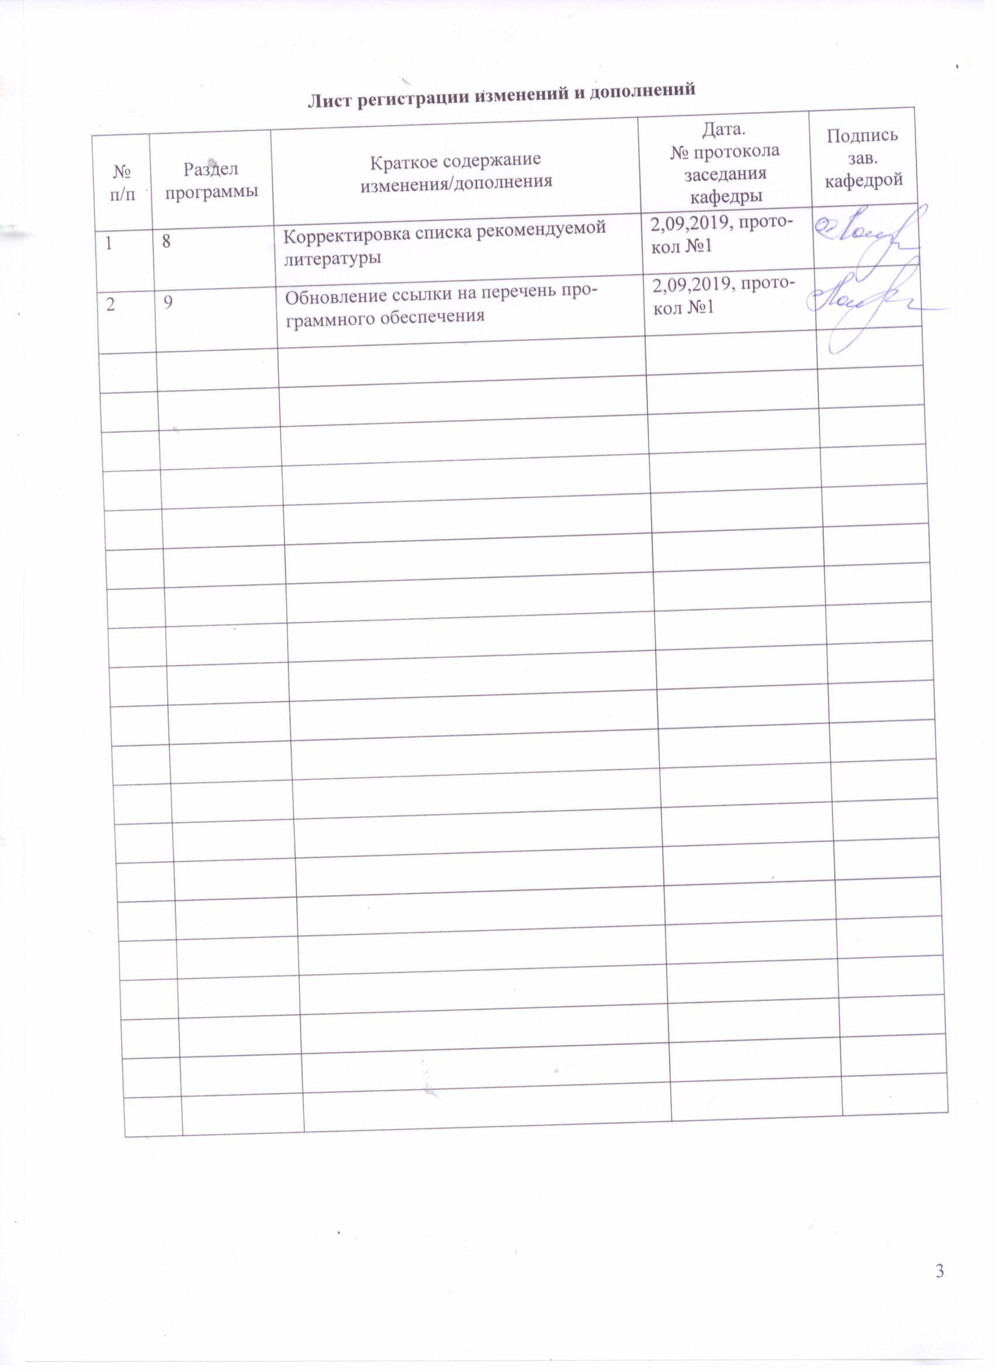
1 Цели освоения дисциплины (модуля)
Целями освоения дисциплины (модуля) «Web-разработка» является овладение современными методами и средствами разработки интерактивных Web-приложений с применением современных технологий.
Для достижения поставленной цели в курсе «Web-разработка» решаются задачи:
– изучения возможностей языка разметки HTML и языка оформления документов CSS для создания Web-страниц;
– изучения языка JavaScript для придания динамики поведению Web-приложения на клиентской стороне;
– освоения технологий художественного оформления проекта.

2 Место дисциплины (модуля) в структуре образовательной программы
подготовки бакалавра (магистра, специалиста)
Дисциплина «Web-разработка» входит в вариативную часть факультативов образовательной программы.
Для изучения дисциплины необходимы знания (умения, владения), сформированные в результате изучения курсов: информатика, алгебра, геометрия, изучаемых по программам среднего общего образования.
Знания (умения, владения), полученные при изучении данной дисциплины будут необходимы для изучения дисциплин: программированное обеспечение Front-End в Web разработке, человеко-машинное взаимодействие, управление.

3 Компетенции обучающегося, формируемые в результате освоения
дисциплины (модуля) и планируемые результаты обучения
В результате освоения дисциплины (модуля) «Web-разработка» обучающийся должен обладать следующими компетенциями:
Структурный  элемент  компетенции | Планируемые результаты обучения
ПК1 – способность разрабатывать модели компонентов информационных систем, включая модели баз данных и модели интерфейсов "человек - электронно-вычислительная машина"
Знать | - принципы цветового оформления web- приложения, психологию цвета, психологию восприятия изображений; теорию использования графики на web-приложения;
Уметь | - использовать графические редакторы для создания дизайна страниц web-сайта;
Владеть | - технологией проектирования структуры web-сайта как информационной системы;
ПК2 – способность разрабатывать компоненты аппаратно-программных комплексов и баз данных, используя современные инструментальные средства и технологии программирования
Знать | - адаптивную и мобильную верстку;
Уметь | - создавать интерактивные сайты;
Владеть | - навыками верстки макета, используя программное обеспечение CMS;
ПК3 – способность обосновывать принимаемые проектные решения, осуществлять постановку и выполнять эксперименты по проверке их корректности и эффективности
Знать | - методы обработки и редактирования цифровых изображений;
Уметь | - использовать объектно-ориентированные технологии для создания web-страниц;
Владеть | - навыками проектирования концепции дизайна проекта web-сайта.

4 Структура и содержание дисциплины (модуля)
Общая трудоемкость дисциплины составляет 1 зачетная единица 36 акад. часов, в том числе:
– контактная работа – 19 акад. часа:
– аудиторная – 18 акад. часа;
– внеаудиторная – 1 акад. часа
– самостоятельная работа – 17 акад. часа.

Раздел/ тема  дисциплины | Семестр | Аудиторная  контактная работа  (в акад. часах) |  |  | Самостоятельная работа (в акад. часах) | Вид самостоятельной  работы | Форма текущего контроля успеваемости и  промежуточной аттестации | Код и структурный  элемент  компетенции
Раздел/ тема  дисциплины | Семестр | лекции | лаборат.  занятия | практич. занятия
Раздел 1. Основы создания сайтов | 1
1.1. Основные понятия в web-разработке. Основы языка разметки документов HTML. Основы языка оформления стилей документа CSS. | 1 | 2 |  |  | 4 | Самостоятельное изучение учебной и научной литературы.  Самостоятельная работа №1 | Устный опрос  Проверка самостоятельной работы №1 | ПК1-зув
1.2. Псевдоклассы и псевдоэлементы, табличная вёрстка. | 1 | 4 |  |  | 4 | Самостоятельное изучение учебной и научной литературы. | Проверка самостоятельной работы №1  Тестирование | ПК1-зув
1.3. Формирование блочной модели. Стандарты web и вспомогательные инструменты | 1 | 2 |  |  |  | Самостоятельное изучение учебной и научной литературы.  Самостоятельная работа №1 | Коллоквиум | ПК2-зув
Итого по разделу | 1 | 8 |  |  | 8
Раздел 2. Основы программирования | 1
2.1 Переменные. Типы данных. Оператор ветвления if. | 1 | 4 |  |  | 3 | Самостоятельное изучение учебной и научной литературы.  Самостоятельная работа №2 | Устный опрос  Проверка самостоятельной работы №2 | ПК3-зув
2.2 Циклы do и while. Цикл for. Большие наборы данных и массивы | 1 | 4 |  |  | 3 | Самостоятельное изучение учебной и научной литературы.  Самостоятельная работа №2 | Проверка самостоятельной работы №2  Тестирование | ПК2-зув
2.3 Функции. Игра в рулетку. | 1 | 2 |  |  | 3 | Самостоятельное изучение учебной и научной литературы. | Проверка самостоятельной работы №2 | ПК1-зув  ПК2-зув  ПК3-зув
Итого по разделу | 1 | 10 |  |  | 9
Итого по дисциплине |  | 18 |  |  | 17 |  | Зачет

5 Образовательные и информационные технологии
1. Традиционные образовательные технологии, ориентированные на организацию образовательного процесса и предполагающую прямую трансляцию знаний от преподавателя к аспиранту.
Формы учебных занятий с использованием традиционных технологий:
Информационная лекция – последовательное изложение материала в дисциплинарной логике, осуществляемое преимущественно вербальными средствами (монолог преподавателя).
Лабораторная работа – организация учебной работы с реальными материальными и информационными объектами, экспериментальная работа с аналоговыми моделями реальных объектов.
2. Технологии проблемного обучения – организация образовательного процесса, которая предполагает постановку проблемных вопросов, создание учебных проблемных ситуаций для стимулирования активной познавательной деятельности аспирантов.
3. Интерактивные технологии – организация образовательного процесса, которая предполагает активное и нелинейное взаимодействие всех участников, достижение на этой основе личностно значимого для них образовательного результата.
Формы учебных занятий с использованием специализированных интерактивных технологий:
Лекция «обратной связи» – лекция-провокация (изложение материала с заранее запланированными ошибками), лекция-беседа, лекция-дискуссия, лекция-конференция.
4. Информационно-коммуникационные образовательные технологии – организация образовательного процесса, основанная на применении программных сред и технических средств работы со знаниями в различных предметных областях.

6 Учебно-методическое обеспечение самостоятельной работы обучающихся
В течение семестра каждый студент выполняет самостоятельную работу.
Самотоятельная работа №1.
- Скопируйте на свой компьютер файл text.htm. Посмотрите, как выглядит страница в браузере.
- Добавьте заголовок страницы (TITLE), укажите там название документа и фамилию автора.
- Найдите и выделите соответствующими тэгами заголовок документа и заголовки разделов.
- Разбейте текст на абзацы.
- Замените верхние кавычки на «ёлочки».
- Замените везде знаки «минус» на тире, сделайте так, чтобы тире не отрывались от предыдущих слов.
- Выделите слова «сервер» и «клиент» в первом абзаце с помощью тэга EM.
- В следующих двух абзацах выделите определяемые слова («сервер» и «клиент») с помощью тэга DFN, а английские слова – с помощью тэга EM.
- Оформите математические и химические формулы, используя верхние и нижние индексы. Формула должна занимать отдельную строку и быть выровнена по центру. Точку или запятую, которая следует за формулой, нельзя отрывать от формулы. Исправьте фактические ошибки в формулах, допущенные при наборе.
- Выделите имена переменных в тексте с помощью тэга EM.
- Оформите программу на языке Паскаль так, чтобы сохранилось все форматирование.
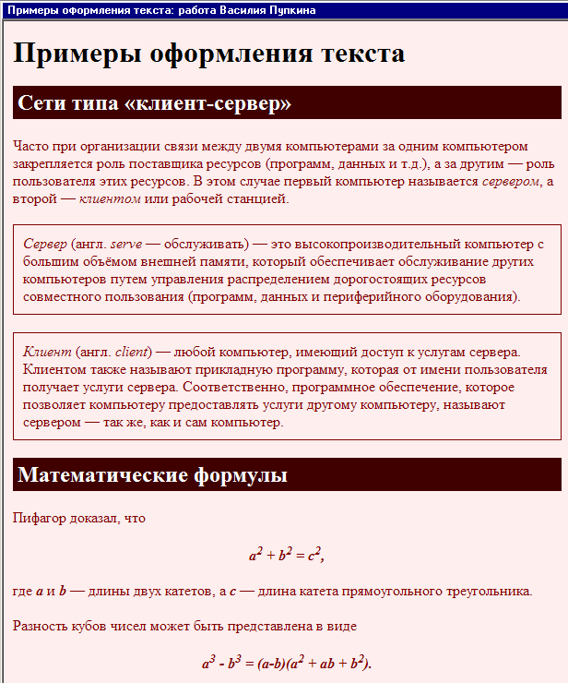
- Откройте text.htm, полученный в результате предыдущей работы.
- Создайте в той же папке стилевой файл
mystyle.css, подключите его к веб-странице и определите стили оформления, перечисленные в следующих пунктах. Для получения дополнительной справочной информации по CSS используйте Интернет, например, сайт css.manual.ru.
- Задайте свои цвета фона и текста. Текст должен хорошо читаться на выбранном фоне.
- Определите цвет заголовков (H1, H2), отличающийся от цвета основного текста. Заголовки H2 должны также выделяться фоном, причем фон должен быть темный, а буквы – светлые. Можно добавить внутренний отступ (padding) в 5 пикселей.
- Определите класс formula, применимый как к абзацам (P), так и к отдельным словам (SPAN), и задайте для него выравнивание по центру; жирный шрифт; курсив. Используя этот класс, выделите абзацы с формулами и имена переменных в тексте.
- Определите класс definition, применимый только к абзацам (P), и задайте для него: рамку толщиной в 1 пиксель; внутренний отступ в 10 пикселей.
- Используя этот класс, выделите два абзаца с определениями.

Самотоятельная работа №2.
- Скопируйте на свой компьютер каталог SCRIPT. Откройте в редакторе файл valaam.htm и посмотрите, как он выглядит в браузере.
Ваша задача – оформить документ так, как показано на следующей странице. В нем будет один скрытый блок. Для оформления используйте рисунки из каталога images.
- Добавьте тэги, необходимые для правильного HTML-документа. Добавьте заголовок страницы (TITLE), укажите название документа и фамилию автора, например:
Валаам: работа Василия Пупкина.
- Выделите заголовок документа стилем H1. Справа от заголовка добавьте рисунок valaam_gray.gif, который будет ссылкой на сайт valaam.ru. При наведении мыши рисунок должен меняться на valaam.gif.
- Выделите абзацы в тексте с помощью тэга P.
- Создайте стилевой файл valaam.css и файл для скриптов valaam.js, подключите эти файлы к документу. Все оформление должно быть сделано с помощью CSS, все скрипты «убраны» в файл valaam.js.
- Замените верхние кавычки на «ёлочки».
- Замените везде, где нужно, обычные пробелы на неразрывные, и знаки «минус» – на тире; сделайте так, чтобы тире не отрывались от предыдущих слов.
- Сделайте плавающий блок, содержащий фотографию Валаама и подпись «Фото А. Колыбалова (www.rg.ru) ». Адрес сайта должен быть ссылкой на этот сайт.
Подпись должна быть набрана шрифтом без засечек (sans-serif), курсивом, размер 80% от размера шрифта основного текста, внешних отступов (margin) нет.
- Оформите скрытый блок, включающий ту часть текста, которой нет на экране в краткой версии (см. оборот). Присвойте этому блоку имя (id), установите следующее оформление: цвет фона #EEEEFF; рамка синяя, сплошная, толщиной 1 пиксель; отступы по бокам 10 пикселей.
- В нижнюю часть скрытого блока добавьте внутренний плавающий блок, содержащий фотографию резьбы по дереву с подписью ‘К. Гоголев. «На пристани» (резьба по дереву)’. Оформление подписи должно быть такое же, как и для первого плавающего блока.
- Сделайте так, чтобы скрытый блок показывался при щелчке по словам «гениев творчества и науки».
- В конце скрытого блока должна быть ссылка с текстом «Свернуть», при щелчке по которой блок скрывается.
- В конце документа добавьте форму с вопросом «Назовите ближайший город, из которого можно приехать на о. Валаам» (правильный ответ – Сортавала). Выделите вопрос с помощью тэга STRONG. Сделайте так, чтобы после щелчка по кнопке Ответить на экран выдавалось сообщение «Правильно» или «Неправильно».

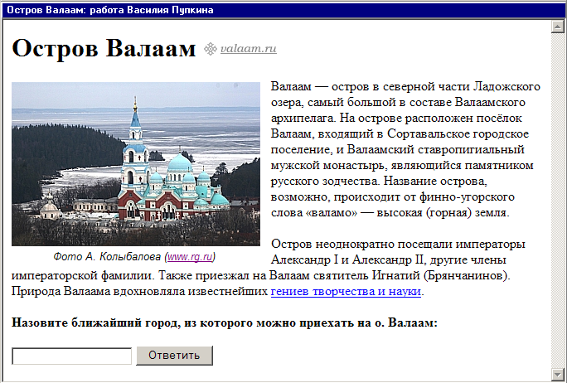
Полная версия (развернутый вид):
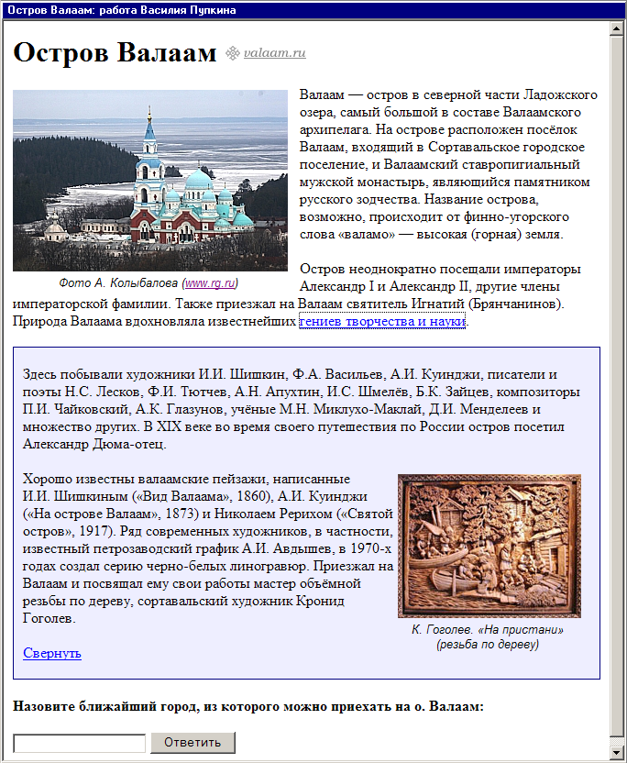

7 Оценочные средства для проведения промежуточной аттестации
а) Планируемые результаты обучения и оценочные средства для проведения промежуточной аттестации:
Структурный элемент  компетенции | Планируемые результаты обучения | Оценочные средства
ПК1 – способность разрабатывать модели компонентов информационных систем, включая модели баз данных и модели интерфейсов "человек - электронно-вычислительная машина"
Знать | - принципы цветового оформления web- приложения, психологию цвета, психологию восприятия изображений; теорию использования графики на web-приложения; | Перечень теоретических вопросов  - Что называют Web-браузером?  - Что называют Web-страницей?  - Какую технологию передачи информации использует Web?  - Для чего предназначен язык HTML?  - Является ли HTML языком программирования?  - Какова структура HTML документа?  - Какой тег используется для начала новой строки?  - Какой атрибуты тега FONT, позволяющие изменить оформление шрифта текста.  - С помощью какого тега задается бегущая строка?
Уметь | - использовать графические редакторы для создания дизайна страниц web-сайта; | Практические задания  Искажение перспективы при съемке фотоаппаратами проявляется, например, в том, что вертикальные линии (например, стены домов) на фотографии оказываются наклонными. Эти искажения исправить в графическом редакторе.
Владеть | - технологией проектирования структуры web-сайта как информационной системы; | Задания на решение задач из профессиональной области, комплексные задания  1. Создайте стилевой файл baikal.css и подключите его к веб-странице. Установите для всех элементов страницы (они обозначаются знаком *) нулевые внутренние и внешние отступы:  * {  margin:0px;  padding:0px;  }  2. Добавьте в блок с идентификатором header заголовок документа «Озеро Байкал». В стилевом файле установите для этого блока высоту 80 пикселей и фоновый рисунок header.jpg из каталога images (без повторения). Добавьте для заголовка отступы слева и сверху (как на образце).  3. Добавьте в блок pogoda два скрипта, которые записаны в файле informer.txt. Они выводят на страницу информацию о погоде в двух посёлках на берегу Байкала – в Листвянке и Хужире.  4. Добавьте в блок photo четыре фотографии с именами baikal1.jpg, baikal2.jpg, baikal3.jpg, baikal4.jpg из подкаталога images.  5. Добавьте в блок content текст, записанный в файле text.txt. Оформите абзацы с помощью тэга p. В стилевом файле для тэгов p установите отступы со всех сторон 5 пикселей и абзацный отступ (красную строку) 20 пикселей.  6. В тексте замените, где нужно, знаки «минус» на тире, перед тире поставьте неразрывные пробелы. Поставьте неразрывные пробелы между числами и единицами измерения.  Добавьте в конец текста абзац со словами  По материалам Википедии.  Выровняйте абзац по правой границе и выделите этот текст с помощью тэга em.  Слово «Википедии» должно быть ссылкой на страницу Википедии, посвящённую Байкалу.
ПК2 – способностью разрабатывать компоненты аппаратно-программных комплексов и баз данных, используя современные инструментальные средства и технологии программирования
Знать | - адаптивную и мобильную верстку; | Перечень теоретических вопросов  - Язык HTML. Структура документа.  - Язык HTML. Форматирование текста, вставка картинок  - Язык HTML. Таблицы.  - Язык HTML. Формы и элементы управления  - Веб сервер. Его функции. Процесс обмена информацией с клиентом. Интерфейс CGI.  - Серверные и клиентские сценарии. Области применения, назначение. Основные технологии серверного программирования.  - Технология ASP. Характеристика. Синтаксис вставок.  - Организация кода (NPM, GruntJS, Sass ).  - Архитектура веб-приложений (Модули, БЭМ, Backbone, Роутинг).  - Авторизация. Регистрация. Редактировани данных пользователя.  - HTML верстка.  - Основы работы с canvas, three.js.  - Сетевое асинхронное взаимодействие.
Уметь | - создавать интерактивные сайты; | Практические задания  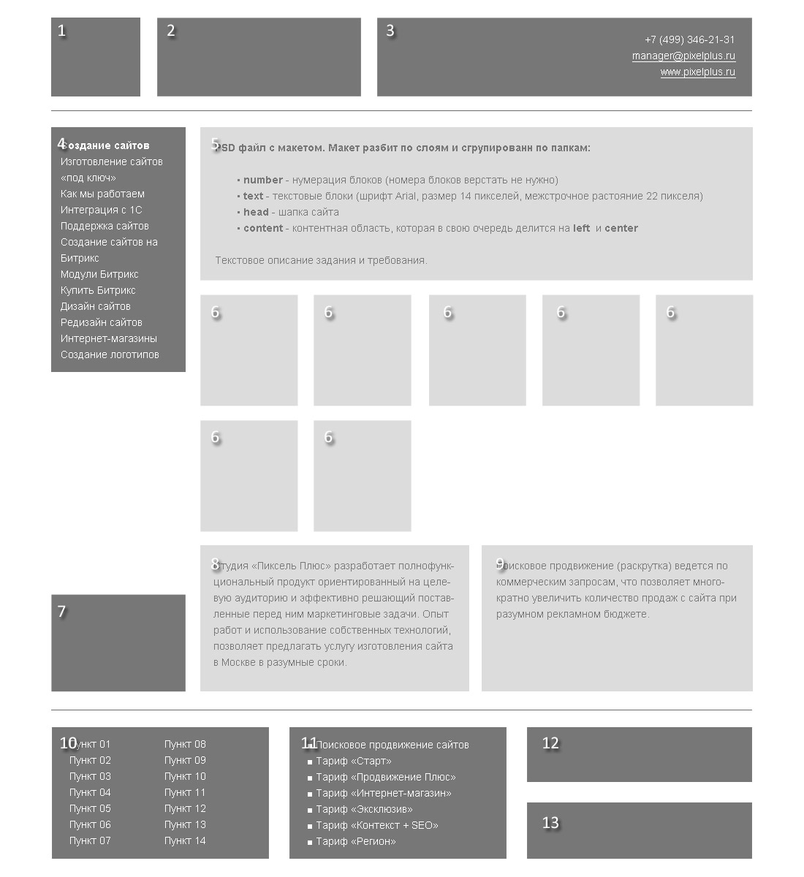  Задание  1. Центральная область шириной 960 пикселей + отступы, при этом верстка должна быть оптимизирована под минимальное разрешение 1024 пикселя, а значит область без горизонтально прокрутке должна составлять не более 1008 пикселей. При разрешении экрана менее 1024 пикселей макет не должен собираться “в кучу”, при разрешении более 1024 пикселей макет не должен растягиваться.  2. Основные блоки сайта head, content (left и center), footer должны быть самостоятельными. То есть при удалении какого-либо блока верстка не должна распадаться. При удалении блока content верхняя и нижняя части макета должны быть прижаты к верху и к низу окна браузера соответственно.  3. Изменение размеров и/или удаление одного из блоков 1, 2 или 3 не должно влиять на другие блоки области header.
Владеть | - навыками верстки макета, используя программное обеспечение CMS; | Задания на решение задач из профессиональной области, комплексные задания  Задание  1. Блоки от 2 до 5 и от 8 до 12 должны быть в виде выполнены в виде div областей.  2. Блок 1, 6, 7, 13 – должны быть выполнены в виде картинок (обязательно наличие width, height, alt и title для каждой картинки).  3. Блоки 6 – должны быть выполнены таким образом, что при добавлении и/или удалении любого кол-ва аналогичных блоков верстка не должна ехать. При этом добавле-ние и/или удаление этих блоков должно быть простым.  4. Блок 7 – должен быть прижат к низу области left.  5. Текстовое содержимое блоков 4, 10, 11 должно быть выполнено в виде списков. При этом особое внимание будет уделяться поведению блоков при добавле-нии/удалении/изменении пунктов списка.
ПК3 – способность обосновывать принимаемые проектные решения, осуществлять постановку и выполнять эксперименты по проверке их корректности и эффективности
- методы обработки и редактирования цифровых изображений; | - методы обработки и редактирования цифровых изображений; | Перечень теоретических вопросов  - С помощью какого атрибута создается всплывающая подсказка?  - Какой формат имеют звуковые файлы?  - В каком формате сохраняются видео файлы?  - Приведите пример подключения звукового файла?  - Что такое гипертекст?  - Запишите внешний вид тега для создания гиперссылки.  - Для чего нужны фреймы?  - Какие атрибуты тега <FRAMESET> позволяют создавать вертикальные и горизонтальные фреймы?  - С помощью какого атрибута тега <FRAMESET> можно задать расстояние между фреймами в пикселях?  - Для чего служат формы?  - Какое значение должен иметь атрибут TYPE тега <INPUT> для описания однострочного текстового поля?  - Какие теги необходимы для создания кнопок?
- использовать объектно-ориентированные технологии для создания web-страниц; | - использовать объектно-ориентированные технологии для создания web-страниц; | Практические задания  Задание  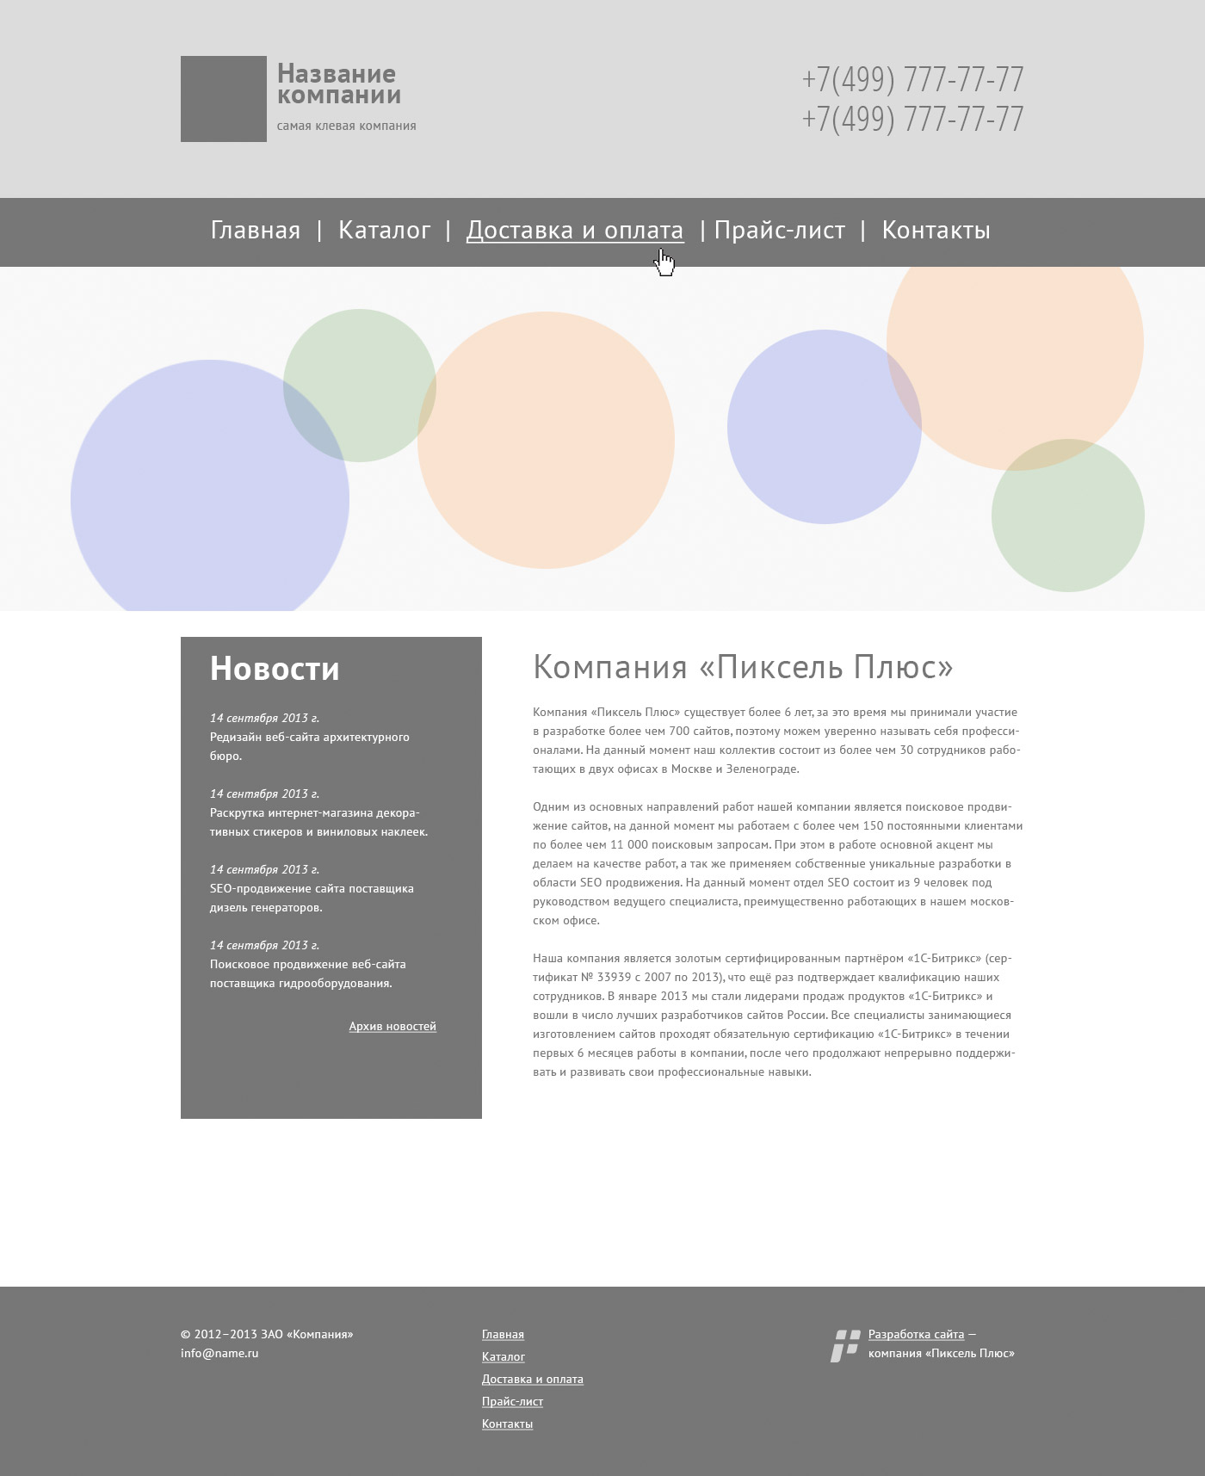  1. Основной шрифт PT Sans 14px и межстрочное расстояние 22px (если иное не ука-зано на макете). Цвет текста должен соответствовать макету. Шрифт подключается с сер-виса Google Fonts.  2. Шапка, меню и подвал сайта должны тянуться на всю ширину сайта. При этом со-держимое шапки, меню и подвала должно помещаться в область шириной в 980px + от-ступы по 10px с каждой стороны. При уменьшении или увеличении ширины окна браузе-ра верстка не должна ехать.  3. Слайдер должен тянуться на всю ширину экрана, при этом изображение внутри блока должно быть по центру. Изображение должны скрываться, если его ширина больше окна браузера (не должно растягивать верстку) и должно быть по центру, если его ширина меньше окна браузера.  4. Основные блоки сайта header, menu, slider, content, footer должны быть самостоя-тельными. То есть при удалении какого-либо блока верстка не должна распадаться. При удалении блоков menu, slider, content верхняя и нижняя части макета должны быть прижа-ты к верху и к низу окна браузера соответственно.
- навыками проектирования концепции дизайна проекта web-сайта. | - навыками проектирования концепции дизайна проекта web-сайта. | Задания на решение задач из профессиональной области, комплексные задания  5. Изменение размеров и/или удаление одного из блоков области header не должно влиять на другой блок.  6. Основное навигационное меню (область menu) и меню в области footer должны быть сверстаны в виде стилизованных списков. При этом меню в области menu должно быть выравнено по центру, редактирование\удаление\добавление пунктов не должно вли-ять на выравнивание.  7. Логотип в области header должен быть выполнен в виде картинки (возможен внешний div). Для картинки обязательно наличие width, height и alt.  8. Номера телефонов в области header должны быть сверстаны текстом с подклю-ченным шрифтом. Шрифт подключать при помощи CSS-свойства @font-face. Подключе-ние должно быть кроссбраузерным.

б) Порядок проведения промежуточной аттестации, показатели и критерии оценивания:
Промежуточная аттестация по дисциплине «Web-разработка» включает теоретические вопросы, позволяющие оценить уровень усвоения обучающимися знаний, и практические задания, выявляющие степень сформированности умений и владений, проводится в форме в форме зачета.
Зачет по дисциплине проводится по результатам отчетности за выполненные самостоятельные работы с опросом в устной форме по этапам выполнения в беседе-обсуждении на лекционных занятиях.
Показатели и критерии оценивания зачета:
– на оценку «зачтено» – обучающийся демонстрирует пороговый уровень сформированности компетенций;
– на оценку «не зачтено» – обучающийся демонстрирует знания не более 20% теоретического материала, допускает существенные ошибки, не может показать интеллектуальные навыки решения простых задач.

8 Учебно-методическое и информационное обеспечение дисциплины (модуля)
а) Основная литература:
1. Немцова, Т.И. Компьютерная графика и web-дизайн: Учебное пособие / Немцова Т.И., Казанкова Т.В., Шнякин А.В. – М.:ИД ФОРУМ, НИЦ ИНФРА-М, 2018. – 400 с. + Доп. материалы [Электронный ресурс; Режим доступа http://www.znanium.com ]. — (Профессиональное образование).
2. Лавлинский, В.В. WEB-инжиниринг: Учебное пособие / В.В. Лавлинский, Ю.Г. Табаков – Воронеж:ВГЛТУ им. Г.Ф. Морозова, 2013. – 268 с. – Режим доступа: http://znanium.com/catalog/product/858312 .
б) Дополнительная литература:
1. Леонтьев, Б. К. Web-дизайн [Электронный ресурс] : Тонкости, хитрости и секреты / Б.К. Леонтьев. - М. : СОЛОН-Пресс, 2003. - 639 с. + 1 электрон. опт. диск (CD-ROM). - (Полное руководство пользователя). - Режим доступа: https://magtu.informsystema.ru/uploader/fileUpload?name=84.pdf&show=dcatalogues/1/965097/84.pdf&view=true . - Макрообъект.
2. Романова, М. В. Разработка Web-страниц и презентаций [Электронный ресурс] : практикум / М. В. Романова, Е. В. Чернова. - Магнитогорск : МГТУ, 2017. - 70 с. : ил., табл. - Режим доступа: https://magtu.informsystema.ru/uploader/fileUpload?name=2704.pdf&show=dcatalogues/1/1131734/2704.pdf&view=true . - Макрообъект.
3. Лисьев, Г.А. Программное обеспечение компьютерных сетей и web-серверов : учеб. пособие / Г.А. Лисьев, П.Ю. Романов, Ю.И. Аскерко. — М. : ИНФРА-М, 2018. – 145 с. – (Высшее образование: Бакалавриат). – https://www.dx.doi.org/10.12737/textbook_5a93ba6860adc5.11807424 .
в) Программное обеспечение и Интернет-ресурсы:
Программное обеспечение: лицензионное программное обеспечение: операционная система MS Windows 2007; MS Office 2010; PacketTracerre, установленные на каждом персональном компьютере вычислительного центра ФГБОУ ВПО «МГТУ».
Перечень лицензионного программного обеспечения по ссылке:
http://sps.vuz.magtu.ru/Shared%20Documents/Forms/AllItems.aspx?RootFolder=%2FShared%20Documents%2F%D0%9F%D0%BE%D0%B4%D0%B3%D0%BE%D1%82%D0%BE%D0%B2%D0%BA%D0%B0%20%D0%BA%20%D0%B0%D0%BA%D0%BA%D1%80%D0%B5%D0%B4%D0%B8%D1%82%D0%B0%D1%86%D0%B8%D0%B8%202020%2F%D0%A1%D0%B0%D0%BC%D0%BE%D0%BE%D0%B1%D1%81%D0%BB%D0%B5%D0%B4%D0%BE%D0%B2%D0%B0%D0%BD%D0%B8%D0%B5%202019%D0%B3%2F%D0%9B%D0%B8%D1%86%D0%B5%D0%BD%D0%B7%D0%B8%D0%BE%D0%BD%D0%BD%D0%BE%D0%B5%20%D0%9F%D0%9E&InitialTabId=Ribbon.Document&VisibilityContext=WSSTabPersistence
Официальные сайты промышленных предприятий и организаций: http://www.mmk.ru , http://www.magtu.ru , и т.п.; разработчиков программных продуктов: http://www.statsoft.ru , http://www.microsoft.com , http://www.netacad.com и т.п.

9 Материально-техническое обеспечение дисциплины (модуля)
Материально-технического обеспечения включает:
Тип и название аудитории | Оснащение аудитории
Лекционная аудитория ауд. 282 | Мультимедийные средства хранения, передачи и представления информации
Компьютерные классы Центра информационных технологий ФГБОУ ВПО «МГТУ» | Персональные компьютеры, объединенные в локальные сети с выходом в Internet, оснащенные современными программно-методическими комплексами для решения задач в области информатики и вычислительной техники
Аудитории для самостоятельной работы: компьютерные классы; читальные залы библиотеки | Все классы УИТ и АСУ с персональными компьютерами, выходом в Интернет и с доступом в электронную информационно-образовательную среду университета
Аудиторий для групповых и индивидуальных консультаций, текущего контроля и промежуточной аттестации | Ауд. 282 и классы УИТ и АСУ
Помещения для самостоятельной работы обучающихся, оснащенных компьютерной техникой с возможностью подключения к сети «Интернет» и наличием доступа в электронную информационно-образовательную среду организации | Классы УИТ и АСУ
Помещения для хранения и профилактического обслуживания учебного оборудования | Центр информационных технологий – ауд. 379

